
全世界ダウンロード数3000万突破の大人気タイトル「三国志名将伝」
第5弾キャラクター情報で一挙5人を公開！
合わせて、寺島拓篤さんサイン色紙プレゼントキャンペーンを実施！

2020年9月15日（火）15時プレスリリース

Playbest Inc. (本社：東京都中央区）は本日2020年9月15日、今冬リリース予定のiOS /Android向けゲーム「三国志名将伝」において、キャラクター情報公開の第5弾を発表します。
今回は、一挙5人の魅力的な名将たちをご紹介いたします。
同時に、出演声優サイン色紙プレゼントキャンペーンの第3弾として、寺島拓篤さんの直筆サイン色紙のプレゼントキャンペーンを実施いたします。
今後も、「三国志名将伝」の情報を継続的に発信してまいりますので、どうぞご期待ください。
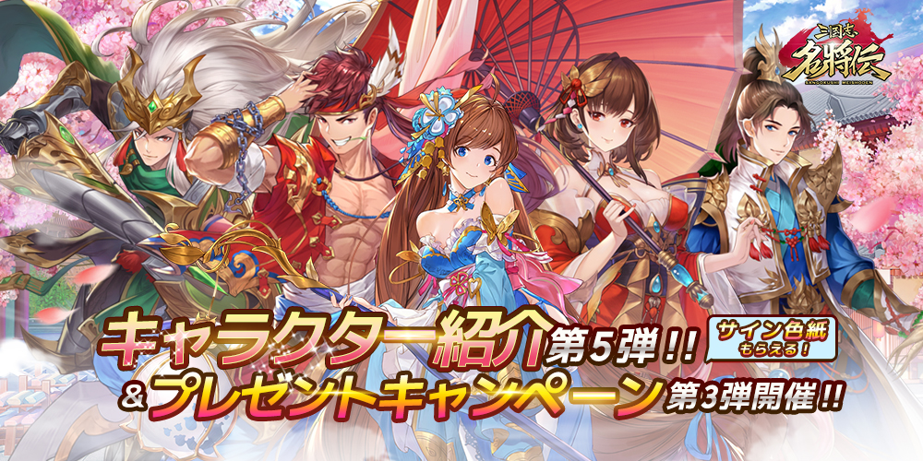

「三国志名将伝」について

「三国志名将伝」は、2018年5月より中国を皮切りに、台湾・香港・韓国・東南アジアなど各国・地域においてリリースされているiOS/Android向けゲームです。
全世界において合計3000万ダウンロードを超え（リセマラ等重複ダウンロードを含まず）、台湾においては、AppStoreトップセールスランキングで1位を獲得するなど、各国・地域において極めて高い人気と評判を得ているタイトルです。
今回、三国志の人気が極めて高い日本において、満を持してリリースするにあたり、豪華声優陣による日本語ボイスの実装や、全てのキャラクターイラスト・SDキャライラストの変更、全てのゲームシステムを見直し改良するなど、日本のユーザーの皆様方によりお楽しみいただけるよう、もとのゲームの良さを活かしつつ、数々の改善を加えた、まさに決定版と言うべきものとなっております。

キャラクター紹介

甘寧（CV：木村良平）

呉の猛将。
若い頃は各地で船を襲い財物を略奪するなどし、
「錦帆賊」の名で呼ばれていた。
やがて略奪行為をやめ劉表や黄祖に仕えたのち、
部下を引き連れ孫権に身を寄せる。

大喬（CV：日笠陽子）
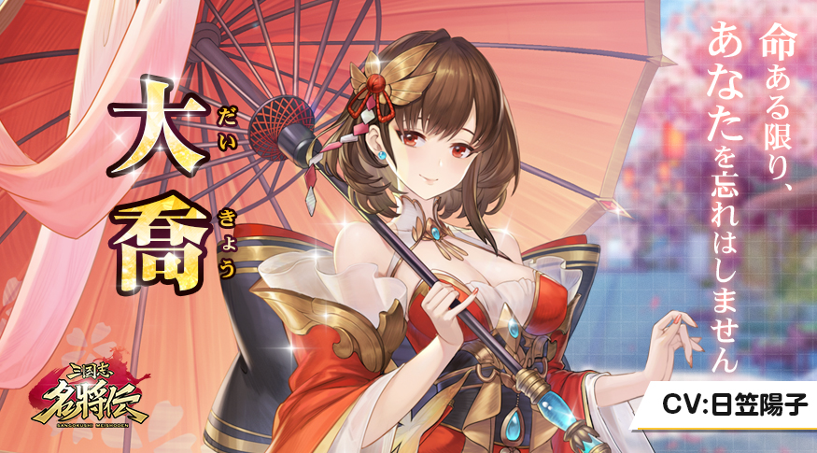
三国時代の名高い美人。
妹・小喬とあわせて『江東の二喬』と称された。
肌は雪よりも白く、絵に描いたような目や眉をもつ。
音楽・詩に精通しており、ひとたび微笑めば多くの人の心を動かしたという。

馬超（CV：松岡禎丞）
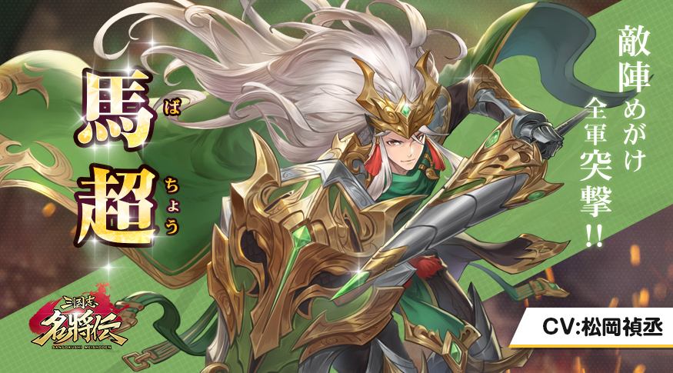
蜀の五虎大将軍の一人。
流星のような眼やがっしりとした体躯だけでなく、
服装や立ち振る舞いにも気を配『錦馬超』と称された。
曹操と敵対し、天下にその勇猛さを知らしめた武人である。

王元姫（CV：戸松遥）

王朗の孫娘で、司馬昭の妻。
代々読書家の家に生まれ、幼い頃から詩論に通じていた。
謙虚で慎み深く、また先見の明もあった。

華陀（CV：岡本信彦）
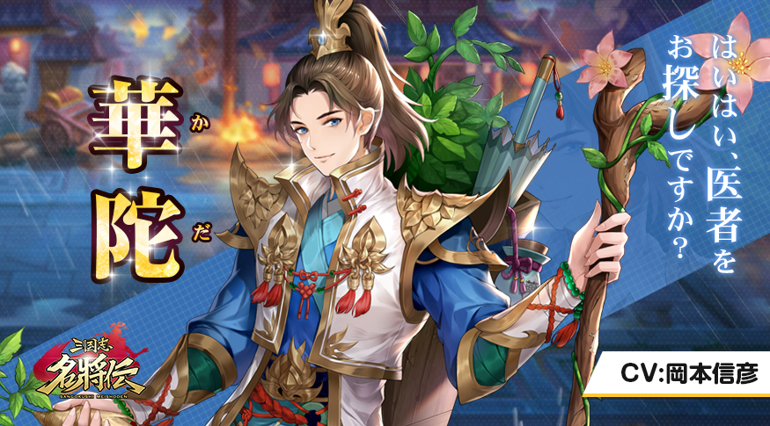
古代中国の有名な神医で、並外れた医術を持つ。
外科手術に精通していたため、その分野では「始祖」と称えられている。

第3回プレゼントキャンペーン開催につきまして
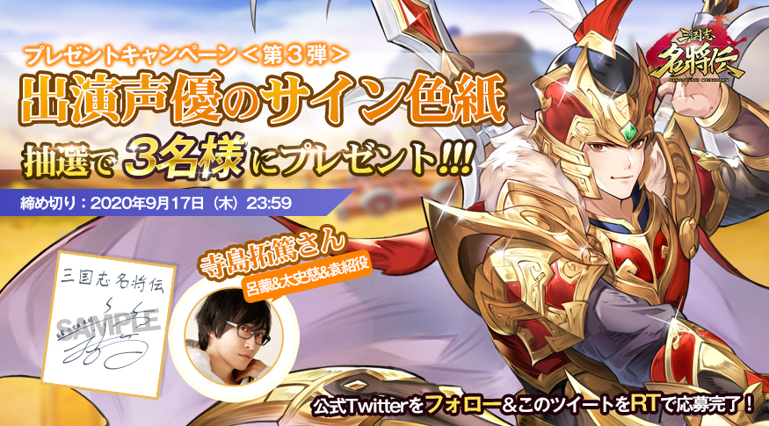
先日開催の「福山潤さんサイン色紙プレゼントキャンペーン」では皆様のたくさんのご応募をいただき、誠にありがとうございました。ご好評につき、出演声優サイン色紙プレゼントキャンペーンの第3弾を開催いたします。
公式Twitterアカウントをフォローし、対象のキャンペーンツイートをリツイートいただいた方から抽選で3名様に『呂蒙』&『太史慈』&『袁紹』役の寺島拓篤さんによる、直筆サイン色紙をプレゼントいたします。
応募締め切りの期日は2020年9月17日（木）23時59分までとなっております。
ご当選者様は、応募期間終了後、厳正なる抽選の上「三国志名将伝」公式Twitterアカウントにおいて発表し、同時にダイレクトメッセージにてご連絡いたします。
ユーザーの皆様方におかれましては、ぜひ奮ってご参加いただければと存じます。
※当選発表時にフォロー解除、及びリツイートが撤回されていた場合、当選は無効となります。
※公序良俗に反する、あるいはその他不適切と思われるツイートをしているアカウントは除外させていただきます。
※応募の際は、ダイレクトメッセージが受け取れるように設定をお願いいたします。

「三国志名将伝」公式サイト・SNS公式アカウント
公式サイト: https://meishoden.playbest.co.jp/
Twitter: https://twitter.com/meishodenJP
Facebook: https://www.facebook.com/meishodenJP
LINE： https://line.me/R/ti/p/%40510dkicc
Lobi： https://web.lobi.co/game/sangokumeisyouden/

三国志名将伝 概要
ジャンル： 三国志RPG
プラットフォーム： iOS / Android
リリース予定日： 2020年冬予定
価格： 基本無料（一部課金あり）

Copyrights©2020 Playbest Inc. All Rights Reserved.

以上

